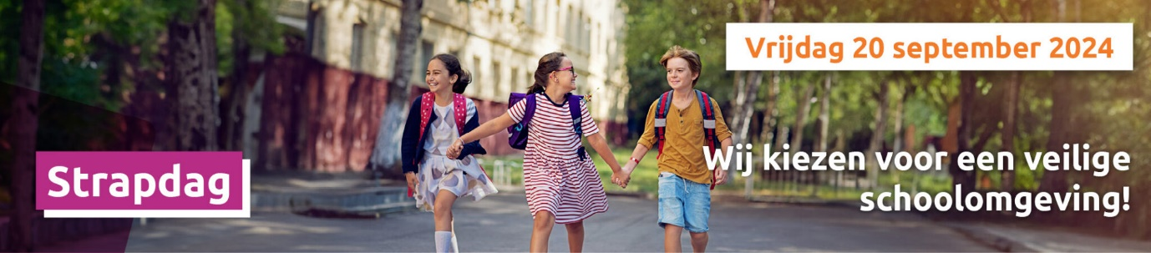
Kies voor een veilige schoolomgeving op Strapdag!

Beste (groot)ouders,

Vrijdag 20 september is het weer zover: Strapdag! Dat is de jaarlijkse autoluwe dag waarop we samen te voet of met de fiets naar school gaan om zo bij te dragen aan een aangenamere en veiligere schoolomgeving. De auto blijft aan de kant, waardoor het rustiger blijft aan de schoolpoort. En doordat kinderen op een actieve manier naar school komen, zitten ze fris en monter in de klas.

Onze school doet ook mee! Kom daarom op vrijdag 20 september op een duurzame manier naar school met je (klein)kind. Gedurende de rest van de [dag/week] staan er een heleboel leuke activiteiten op de planning rond duurzaam woon-schoolverkeer:

Activiteiten op vrijdag 20 september 2024
- [Op deze dag stimuleren we leerlingen om na te denken over hoe zij de schoolomgeving van de toekomst zien. Deze ideeën [leggen we voor aan iemand uit het gemeentebestuur / brengen we via een luide stoet naar het gemeentehuis / brengen we over door het Straplied te zingen voor het gemeentehuis / tekenen we op grote affiches die we voor de schoolpoort ophangen / …]
- [De straat is afgesloten voor gemotoriseerd verkeer tussen 8u en 16u.]
- [We organiseren een […], iedereen is welkom om xx uur…]

Maak kans op leuke prijzen! Laat je (klein)kind het raadsel van de bladwijzer oplossen en zend het antwoord in via https://www.octopusplan.info/campagnes/strapdag/strapwedstrijd-gezinnen vanaf 16 september tot en met 6 oktober.

Tot straps,
De directie

